**МУНИЦИПАЛЬНОЕ БЮДЖЕТНОЕ ОБЩЕОБРАЗОВАТЕЛЬНОЕ УЧРЕЖДЕНИЕ**

**МАЛОЩЕРБИНИЧСКАЯ ОСНОВНАЯ ОБЩЕОБРАЗОВАТЕЛЬНАЯ ШКОЛА**

|  |  |  |
| --- | --- | --- |
| **Брянская область,**  **Злынковский район,**  **с. Малые Щербиничи**  **ул. Молодёжная, д. 16**  **Почтовый индекс: 243612** | **Телефон/факс:**  **8 (483-58) 93-3-27** | **ИНН 3213002424, КПП 324101001,**  **ОГРН 1023201322143, ОКПО 57335192,**  **ОКТМО 15623437 Р/с 03234643156230002700,**  **л/с 21276Ч21290, БИК 011501101**  **Отделение Брянск г. Брянск** |

**ПРИКАЗ**

от 04.09.2023г. №71-О

об утверждении алгоритмов действий персонала и обучающихся (воспитанников) МБОУ Малощербиничской основной общеобразовательной школы при совершении (угрозе совершения) преступления

в новой редакции

На основании постановления Правительства от 02.08.2019 № 1006 «Об утверждении требований к антитеррористической защищенности объектов (территорий) Министерства просвещения РФ и объектов (территорий), относящихся к сфере деятельности Министерства просвещения РФ, и формы паспорта безопасности этих объектов (территорий)» с изменениями от 5 марта 2022 года, письма Министерства просвещения Российской Федерации от 28.06. 2023 № АБ-2594/14 «О направлении алгоритмов действий», письма департамента образования и науки Брянской области от 04.07.2023г. №3617- 08-0, решения педагогического совета (протокол №1 от 30.08.2023г.), а также в целях повышения уровня готовности участников образовательного процесса к действиям при возникновении угрозы совершения преступлений террористической направленности, обеспечения безопасного функционирования Малощербиничской ООШ, своевременного обнаружения и предотвращения опасных проявлений

ПРИКАЗЫВАЮ:

1. Утвердить «Алгоритмы действий персонала и обучающихся МБОУ Малощербиничской основной общеобразовательной школы при совершении (угрозе совершения) преступления в формах вооруженного нападения, размещения взрывного устройства, захвата заложников, срабатывания на территории образовательной организации взрывного устройства, в том числе доставленного беспилотным летательным аппаратом, нападения с использованием горючих жидкостей, а также информационного взаимодействия образовательных организаций с территориальными органами МВД России, Росгвардии и ФСБ России» (далее - Алгоритмы действий) в новой редакции.
2. Ответственному за антитеррористическую безопасность Липинской С.А. до 15.09.2023г.:
   1. актуализировать разработанные в образовательной организации локальные акты в соответствии с утвержденными «Алгоритмами действий»;
   2. 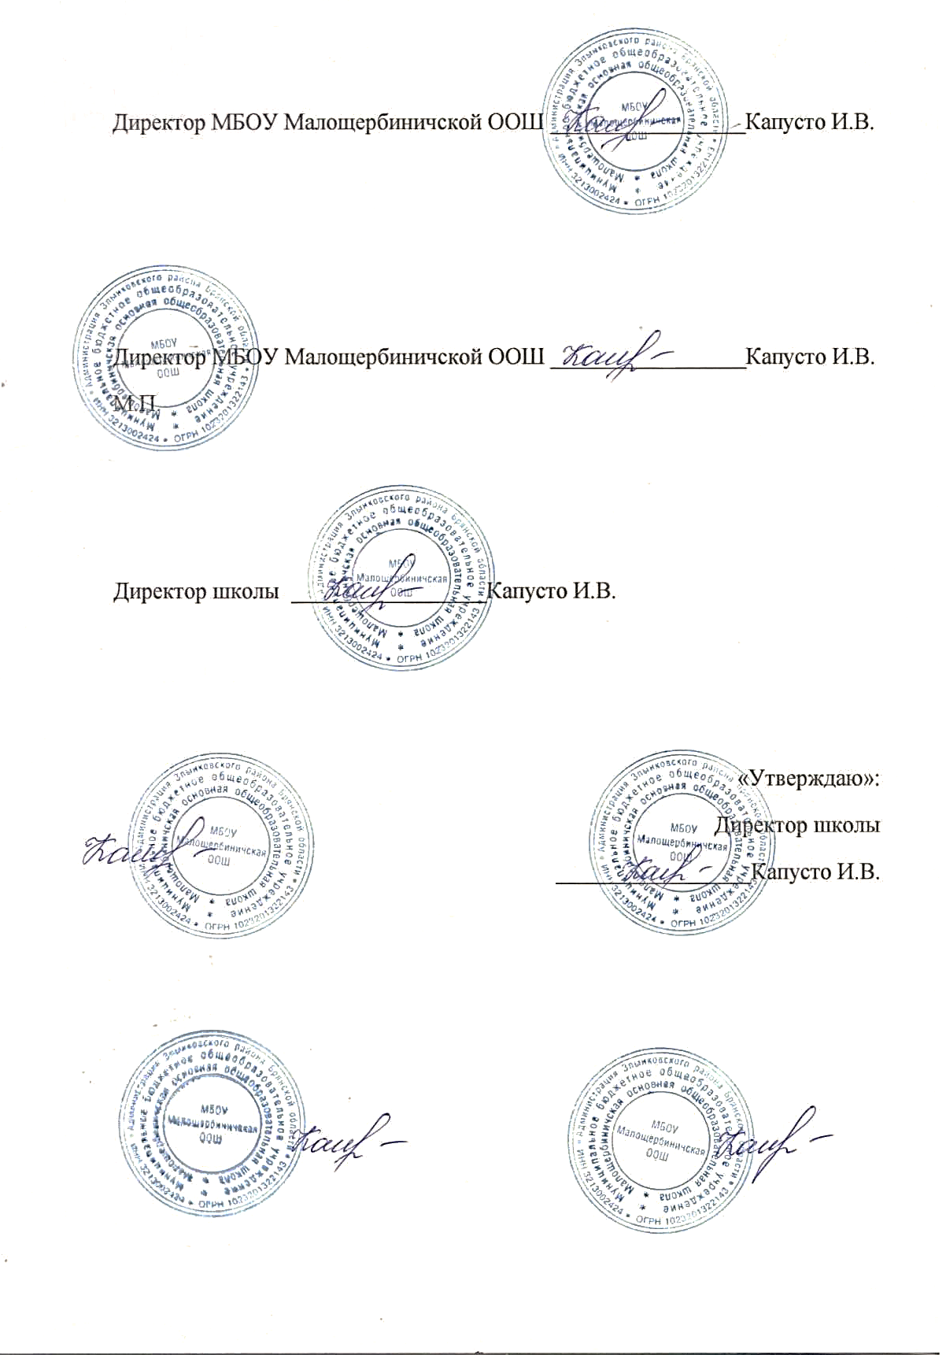 организовать проведение инструктажей с персоналом, педагогическими работниками, учащимися (воспитанниками) Малощербиничской ООШ о порядке действий при совершении (угрозе совершения) преступлений террористической направленности с учетом утвержденных «Алгоритмов действий»;
   3. обеспечить размещение указанных Алгоритмов действий на сайте МБОУ Малощербиничской ООШ.
3. Контроль за исполнение приказа оставляю за собой.

Директор школы __________Капусто И.В.